ТИЖНЕВИЙ МОДУЛЬ
з інтегрованого курсу «Українська мова»
(3 клас)
© Ірина Старагіна, Аліна Ткаченко, Людмила Гуменюк, Оксана Волошенюк, Ольга Романюк,2019 – 2020
© НУШ-2 Авторський колектив під керівництвом Романа Шияна
№ з/п | Дата | Проблемне запитання/ Тема |  | Орієнтовні види діяльності | Ресурси/Джерела
Тиждень 28(06.04-10.04)
Змістові лінії та пропонований зміст
Взаємодіємо усно. Уявлення про ситуацію міжособистісного спілкування (умови, учасники, мета). Норми спілкування в різних комунікативних ситуаціях (знайомі та незнайомці). Сфери спілкування: навчання, сім’я, дозвілля, послуги тощо.
Взаємодіємо письмово. Адресат, мета, ситуація. Орфограми, пунктограми, правила слововживання та словозміни (у межах вивченого). Словники як довідкове джерело зі слововживання та правопису (тлумачний, орфографічний). Редагування рукописного та електронного тексту.
Читаємо. Мета читання (розважитися, отримати інформацію, зрозуміти, переконатися тощо). Аналіз художнього тексту. Місце і час подій, персонажі (мотиви поведінки, причини переживань та емоцій, стосунки між персонажами).
Досліджуємо мовлення. Позначення звуків, що чергуються, на письмі. Орфограми, пов’язані з чергуванням звуків. Орфографічний словник як довідкове джерело щодо норм правопису. Значущі частини основи слова: префікс, корінь, суфікс.
Досліджуємо медіа. Мета і цільова аудиторія. Зіставлення інформації з різних джерел. Правдива і неправдива інформація. Емоційно-ціннісне навантаження медіатекстів. Мультфільм. Елементи форми (рухомі образи, звукові засоби).
Театралізуємо. Словесні і несловесні засоби для створення образу персонажа на сцені.

Примітка:
- 1. Завдання, спрямовані на формування та відпрацювання умінь та навичок (графічних, орфографічних, орфоепічних тощо), учитель може добирати додатково, враховуючи індивідуальні особливості учнів.
- 2. У доборі тематики текстів враховується поточна тема інтегрованого курсу «Я досліджую світ» – ПОГОДА ВДОМА (квітень).
3. Робота з завданнями модуля передбачає використання учнями цифрових пристроїв.

1. |  | Чи може серце бути залізним? | Важливо! Першу частину заняття учні можуть виконати самостійно, скориставшись заздалегідь наданими вказівками учителя/учительки у вигляді розісланих додатків 1,2,3.  Передбачення змісту тексту за опорними словами (Додаток 1). Взаємоперевірка  - Прочитайте питання та дайте на них письмово відповіді. Під час запису перевіряйте орфограми зручним способом або позначайте їх рискою.  1.Про що може йти мова у вірші, в якому трапляються слова теплохід, моряк, маяк, сльоза.  2. На вашу думку, такий вірш може бути «веселим» чи «сумним»? Чому?  3 Які ще слова-назви предметів, на ваш погляд, траплятимуться у цьому вірші?  - Оберіть одного з однокласників, з ким ви хочете обмінятися своїми передбаченнями. Прочитайте свої відповіді на питання. Запитайте, чи погоджується він або вона з вами. Вислухайте його або її відповіді.  Важливо! Ураховуючи дистанційну форму навчання, обмінятися відповідями на питання учні можуть в телефонному режимі.  Пишемо вірш: гра «Добери словечко»  - Спробуйте доповнити рядки словами так, щоб вийшов вірш.  - Чи легко вам було добирати слова?  - Оберіть одного з однокласників, з ким ви хочете обмінятися віршами. Прочитайте свій вірш. Вислухайте його або її вірш. Обміняйтеся враженнями.  - Розгляньте ілюстрацію (Додаток 2). Чи відображає вона зміст вірша, написаного вами?  Виразне читання/слухання тексту Анатолія Качана «Рідні береги» (Хрестоматія 3,4 кл., с. 44-45). Робота з лексичним значенням слова (Додаток 3)  - Прочитайте вірш.  - Чи справдились ваші очікування щодо змісту вірша?  - Спробуйте письмово пояснити значення слів та сполучень слів: заблимати, манити, залізне серце (теплохода).  - Чи всі значення вам вдалося пояснити? Як можна впевнитися, що ви розумієте слово правильно?  Важливо! Наступну частину опрацювання матеріалу вчитель/ка може запропонувати учням, використовуючи програму Zoom або іншу програму, яка дозволяє провести онлайн-конференцію.  Обговорення первинного сприйняття  - Наскільки точно ви передбачили зміст та настрій вірша за опорними словами?  - Які емоції, на вашу думку, переживав моряк? Чому саме такі?  - Чи написані вами вірші перегукуються за змістом з віршем Анатолія Качана?  Лексичне значення слова. Переносне значення слова  - Перечитайте тлумачення слів до вірша «Рідні береги». Чи були вам ці слова знайомі раніше?  - Чи може серце бути залізним? Що називає сполучення слів залізне серце в даному вірші?  - Як ви можете пояснити значення сполучень слів: кам’яне серце, золоте серце, гаряче серце, крижане серце?  Д/з. Повправляйтесь у виразному читанні вірша для участі у фестивалі кращих виконавців вірша Анатолія Качана «Рідні береги». За бажанням вірш можна вивчити. Попросіть дорослих допомогти вам зробити відео або аудіо запис вашого виразного читання з пам’яті. Надішліть учителю або учительці свій відео- або аудіозапис для участі у фестивалі. |  | Хрестоматія 3,4 кл., с. 42, 44-45, Анатолій Качан «Рідні береги»
2. |  | Чим біографія поета може бути цікавою для читача? | Важливо! Усі завдання цього заняття учні можуть виконати самостійно, використовуючи надіслані заздалегідь учителем або учителькою додатки 4 та 5 з відповідними завданнями та посиланнями. Учитель може використати програму Zoom або іншу програму, яка дозволяє провести онлайн конференцію, для обговорення з учнями, що їм вдалося зробити, а що викликало труднощі. Така онлайн конференція може проводитися з групою учнів. Клас можна поділити на декілька груп і з кожною з них обговорити, як учні виконали завдання.  Перегляд відеозапису виразного читання вірша. Критерії оцінювання виразного читання  - Прослухайте вірш «Рідні береги» у виконанні третьокласника з м. Нетішин, Дмитра Левицького.  - Використовуючи дані критерії (Додаток 4), випишіть, як саме хлопчик декламував вірш. Порівняйте свої відповіді з відповідями інших. Чому деякі варіанти відрізняються?  - Що б ви порадили Дмитрику?  Слухання власного декламування вірша. Самооцінка  - Перегляньте свій відеозапис читання цього вірша з пам’яті.  - Оцініть самі себе за тими ж самими критеріями ( Додаток 4).  - Над чим вам потрібно ще попрацювати, щоб отримати бажаний результат під час декламування віршів?  Виокремлення інформації: знайомство з біографією поета (Додаток 5)  - Читати про поета чи письменника – цікаво, але ще цікавіше, коли він розповідає про себе сам, чи не так?  - Перегляньте відео. Уважно прослухайте, що сам про себе розповідає Анатолій Качан. Спробуйте запам’ятати три факти про його життя і творчість, а також під час слухання/перегляду занотовуйте незрозумілі слова.  - Що вам найбільше запам’яталось з розповіді автора?  - А які слова виявились незрозумілими?  Онлайн тест «Творчість Анатолія Качана»  - Перевірте, що ви запам’ятали про Анатолія Качана. Перейдіть за посиланням https://onlinetestpad.com/homlblohltfyy , виконайте тестові завдання.  - Якщо ви не задоволені результатами тесту, то перегляньте відео ще раз і повторіть тестування.  - Після отримання результату, вкажіть, чи сподобався вам тест, зробивши позначку: якщо завдання були легкі і цікаві – позначка «лайк» (палець вгору), важкі – «дислайк» (палець вниз). |  | Анатолій Качан «Рідні береги» у виконанні Дмитра Левицького https://www.youtube.com/watch?v=Lqf37uycgDE&t=19s  Анатолій Качан про свою творчість https://www.youtube.com/watch?v=yu-ecUvYvik  Тестове завдання «Творчість Анатолія Качана»  https://onlinetestpad.com/homlblohltfyy
3. |  | Кому жести допомагають під час декламування: виконавцеві чи глядачу? | Важливо! Усі завдання учні цього заняття учні можуть виконати самостійно, використовуючи надіслані заздалегідь учителем або учителькою додатки 6, 7 та 8 з відповідними завданнями та посиланнями. Учитель/ка може використати програму Zoom або іншу програму, яка дозволяє провести онлайн конференцію, для обговорення з учнями, що їм вдалося зробити, а що викликало труднощі. Така онлайн конференція може проводитися з групою учнів. Клас можна поділити на декілька груп і з кожною з них обговорити, як учні виконали завдання.  Перегляд відеозапису виразного читання вірша. Критерії оцінювання виразного читання (Додаток 6)  - Перегляньте відео, на якому Софія Забаріна, вихованка театрального гуртка Одеського театрально-художнього училища декламує вірш Анатолія Качана «Гойдалка біля Дунаю» https://www.youtube.com/watch?v=Uon_lGtEBBQ.  - Використовуючи подані критерії, напишіть, як саме дівчинка декламувала вірш. Порівняйте свої відповіді з відповідями інших.  - Що вам сподобалось у манері декламування Софії?  Виразне читання тексту Анатолія Качана «Гойдалка біля Дунаю», с.43-44, Хрестоматія 3,4 кл.  - Прочитайте вірш Анатолія Качана «Гойдалка біля Дунаю».  - Без слів, самими лише жестами поясніть слова і сполучення слів: небокрай, маятник, набираю висоту, досхочу, гойдалися, хилиталася.  - Кому жести допомагають під час декламування: виконавцеві чи глядачу?  Однина та множина слів-назв дій (Додаток 7). Форми минулого та теперішнього часу. Взаємоперевірка  - Користуючись таблицею, випишіть форми слів-назв дій, які трапилися у вірші в теперішньому часі.  - До кожної виписаної форми доберіть і запишіть відповідну форму однини чи множини.  - Якщо в словах трапляються орфограми, позначайте їх рискою.  - Оберіть одного з однокласників, з ким ви хочете обговорити виписані форми. Прочитайте свої форми. Вислухайте, як він або вона виконали завдання. Обміняйтеся враженнями.  Створення власного висловлення «Улюблена гойдалка» (Додаток 8)  - Намалюйте малюнок гойдалки, на якій ви дуже любите гойдатись. Це може бути гойдалка у вашому дворі, парку. Або, може, у вас є світлина з самого Діснейленду? Напишіть про неї. Чому вам сподобалось на ній гойдатись. Що ви відчуваєте, коли зручно вмощуєтесь на ній, які емоції у вас виникають, коли вам випадає можливість погойдатись на гойдалці. Свої думки запишіть.  - Оберіть когось із однокласників, з ким ви хочете обговорити створений текст. Прочитайте свій текст. Вислухайте текст свого однокласника або однокласниці. Обміняйтеся враженнями. У разі потреби відредагуйте свій текст.  Д/з. Повправляйтесь у виразному читанні вірша для участі у фестивалі кращих виконавців вірша Анатолія Качана «Гойдалка біля Дунаю». За бажанням вірш можна вивчити. Додайте до своєї декламації відповідну жестикуляцію. Попросіть дорослих допомогти вам зробити відео вашого виразного читання з пам’яті. Надішліть учителю або учительці свій відеозапис для участі у фестивалі. |  | Анатолій Качан «Гойдалка біля Дунаю» у виконанні Софії Забаріноїhttps://www.youtube.com/watch?v=Uon_lGtEBBQ.  Хрестоматія 3,4 кл., с. 43-44, Анатолій Качан «Гойдалка біля Дунаю»
4. |  | Як навчитися писати особові закінчення без помилок? | Важливо! Учитель/ка може записати коротке відео (5-6 хвилин), у якому познайомити учнів з дієвідмінюванням і закінченнями, які трапляються в особових закінченнях обох дієвідмін. Для порівняння можна взяти дієвідмінювання слів НЕСТИ і БІГТИ. Важливо також наголосити, що орфограма слабкої позиції звука в особових закінченнях першої дієвідміни позначається буквою е (є). Орфограма слабкої позиції в особових закінченнях другої дієвідміни позначається буквою и. Постає питання, що слід знати про слово-назву дії для того, щоб позначати орфограму слабкої позиції звука буквою. Безумовно, до якої дієвідміни належить слово. Як визначити дієвідміну?  Дієвідміни розрізняються 2 особою однини, якщо закінчення в цій формі наголошене, та 3 особою однини і множини. Будь-яку з цих форм можна використати для визначення дієвідміни.  Наступні завдання цього заняття учні виконують самостійно, отримавши відповідні додатки (Додаток 9) з посиланням.  Перевірка орфограми слабкої позиції в особовому закінченні з опорою на знання номера дієвідміни (Додаток 9)  - Запишіть вірш, позначаючи орфограми в особових закінченнях буквами, ураховуючи вказану в дужках дієвідміну.  Ми з Оверком  Ми з Оверком друж_мо (ІІ),  жив_мо (І) – не туж_мо (ІІ):  разом ход_мо (ІІ) до школи,  поруч в класі сид_мо (ІІ),  разом з школи ід_мо (І)  і не сваримось ніколи.  (Ігор Муратов)  Утворення форми множини слів-назв дій у теперішньому часі  - Перейдіть за посиланням https://onlinetestpad.com/hnkygsuryochq  - Утворіть форму множини запропонованих слів-назв дій.  - Після отримання результату, вкажіть, чи сподобався вам тест, зробивши позначку: якщо завдання були легкі і цікаві – позначка «лайк» (палець вгору), важкі – «дислайк» (палець вниз). |  | Утворення форми множини слів-назв дій у теперішньому часі  https://onlinetestpad.com/hnkygsuryochq
5. |  | Як спілкування з іншою людиною впливає на наші емоції? | Важливо! Усі завдання учні цього заняття учні можуть виконати самостійно, використовуючи надісланий заздалегідь учителем або учителькою додаток 10 з відповідними завданнями та посиланнями. Учитель/ка може використати програму Zoom або іншу програму, яка дозволяє провести онлайн конференцію, для обговорення з учнями, що їм вдалося зробити, а що викликало труднощі. Така онлайн конференція може проводитися з групою учнів. Клас можна поділити на декілька груп і з кожною з них обговорити, як учні виконали завдання.  Перегляд мультфільму «Каю і велика гірка» (Додаток 10)  - Перегляньте відео https://www.youtube.com/watch?v=KSYby0PkdAs. Під час перегляду звертайте увагу на те, як змінюються емоції головного персонажа.  - Обміняйтеся з однокласниками sms-повідомленням, у якому передайте емоції, які відчував Каю біля водяної гірки через емодзі. Хай у вашому повідомленні буде не менше 7 емодзі.  - Що викликало подив у хлопчика, коли він розмовляв з вихователькою?  - Що було головним в розмові хлопчика з вихователькою? Обміняйтеся з однокласниками sms-повідомленням з висновком, який ви зробили з діалогу хлопчика з вихователькою.  - Що допомогло хлопчику перебороти страх?  - Перейдіть за посиланням _________________________________ та виконайте завдання.  Важливо! Для прикладу готова форма із запитаннями за змістом мультфільму:https://drive.google.com/open?id=1KP-hU8GaRbCuVxsgzywurPcR_rxgbfWRizD7v102Vdo , але для того, щоб учитель/-ка міг/могла бачити результати своїх учнів, потрібно створити нову форму. |  | Мультфільм «Каю і велика гірка» https://www.youtube.com/watch?v=KSYby0PkdAs

Додаток 1
- Прочитай питання та дай на них письмово відповіді. Під час запису перевіряй орфограми зручним способом або позначай їх рискою.
1.Про що може йти мова у вірші, в якому трапляються слова акація, теплохід, моряк, маяк, сльоза.
2. На твою думку, такий вірш може бути «веселим» чи «сумним»? Чому?
3 Які ще слова-назви предметів, на твій погляд, траплятимуться у цьому вірші?
- Обери одного з однокласників, з ким ти хочеш обмінятися своїми передбаченнями. Зателефонуй йому або їй та прочитай свої відповіді на питання. Запитай, чи погоджується він або вона з тобою. Вислухай його або її відповіді.

Пишемо вірш: гра «Добери словечко»
- Спробуйте доповнити рядки словами так, щоб вийшов вірш.
- Чи легко вам було добирати слова?
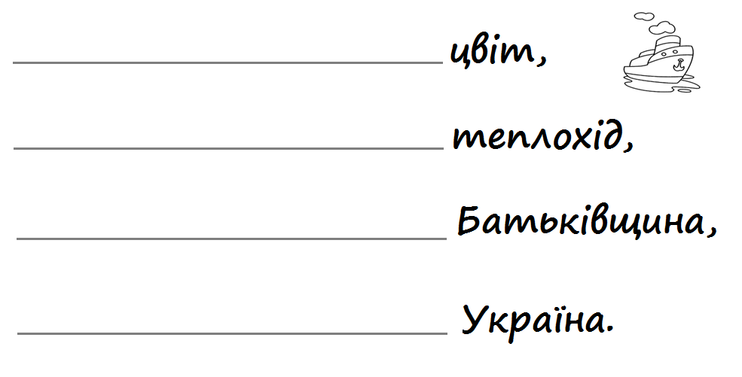

- Обери одного з однокласників, з ким ти хочеш обмінятися віршами. Прочитай свій вірш. Вислухай його або її вірш. Обміняйтеся враженнями.
Додаток 2
- Розглянь ілюстрацію. Чи відображає вона зміст вірша, написаного тобою?
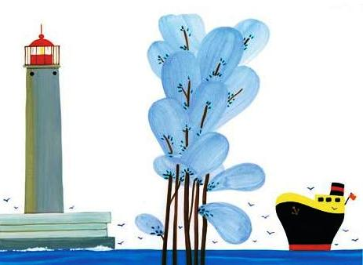
Додаток 3
- Прочитай вірш Анатолія Качана «Рідні береги» (Хрестоматія 3,4 кл., с. 44-45).
- Чи справдились твої очікування щодо змісту вірша?
- Спробуй письмово пояснити значення слів та сполучень слів:
Заблимати - _____________________________________________________________________________________________
Манити- _______________________________________________________________________________________________
Залізне серце (теплохода) - ______________________________________________________________________________
- Чи всі значення тобі вдалося пояснити? Як можна впевнитися, що ти розумієш слово правильно?

Додаток 4
Прослухай вірш «Рідні береги» у виконанні третьокласника з м. Нетішин, Дмитра Левицького https://www.youtube.com/watch?v=Lqf37uycgDE&t=19s

- Використовуючи дані критерії, випиши, як саме хлопчик декламував вірш. Обговори по телефону з кимось із однокласників свої оцінки. Чому ваші оцінки відрізняються?
- Що ти хочеш порадити Дмитрику?
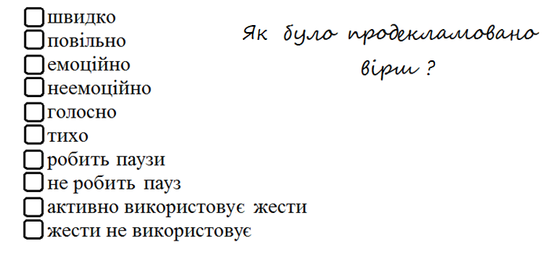
- Переглянь свій відеозапис читання цього віршу з пам’яті.
- Оціни себе за тими ж самими критеріями.
- Над чим тобі потрібно ще попрацювати, щоб отримати бажаний результат під час декламування віршів?

Додаток 5

- Читати про поета чи письменника – цікаво, але ще цікавіше, коли він розповідає про себе сам, чи не так? Переглянь відео за посиланням https://www.youtube.com/watch?v=yu-ecUvYvik. Уважно прослухай, що сам про себе розповідає Анатолій Качан. Спробуй запам’ятати три факти про його життя і творчість, а також під час слухання/перегляду занотовуй незрозумілі слова.
- Які слова виявились незрозумілими? Як можна з’ясувати їхнє значення?
- Перевір, що ти запам’ятав про Анатолія Качана. Перейди за посиланням https://onlinetestpad.com/homlblohltfyy , виконай тестові завдання.
- Якщо ти не задоволен чи не задоволена результатами тесту, то переглянь відео ще раз і повтори тестування.
- Після отримання результату, вкажи, чи сподобався тобі тест, зробивши позначку: якщо завдання були легкі і цікаві – позначка «лайк» (палець вгору), важкі – «дислайк» (палець вниз).

Додаток 6
- Переглянь відео, на якому Софія Забаріна, вихованка театрального гуртка Одеського театрально-художнього училища декламує вірш Анатолія Качана «Гойдалка біля Дунаю» https://www.youtube.com/watch?v=Uon_lGtEBBQ.
- Використовуючи дані критерії, випиши, як саме дівчинка декламувала вірш. Обговори по телефону з кимось із однокласників свої оцінки.
- Що тобі сподобалось у манері декламування Софії?
Прочитай вірш Анатолія Качана «Гойдалка біля Дунаю» (с.42, Хрестоматія 3,4 кл)
- Без слів, самими лише жестами перед дзеркалом поясни слова і сполучення слів: небокрай, маятник, набираю висоту,досхочу, гойдалися, хилиталася.
- Поміркуй, чому важливо використовувати жести під час декламування.

Додаток 7
- Користуючись таблицею, випиши форми слів-назв дій, які трапилися у вірші у теперішньому часі.
- До кожної виписаної форми добери і запиши відповідну форму однини чи множини.
- Якщо в словах трапляються орфограми, позначай їх рискою.
- Обери одного з однокласників, з ким ти хочеш обговорити виписані форми, та зателефонуй. Прочитай свої форми. Вислухай, як він або вона виконали завдання. Обміняйтеся враженнями.

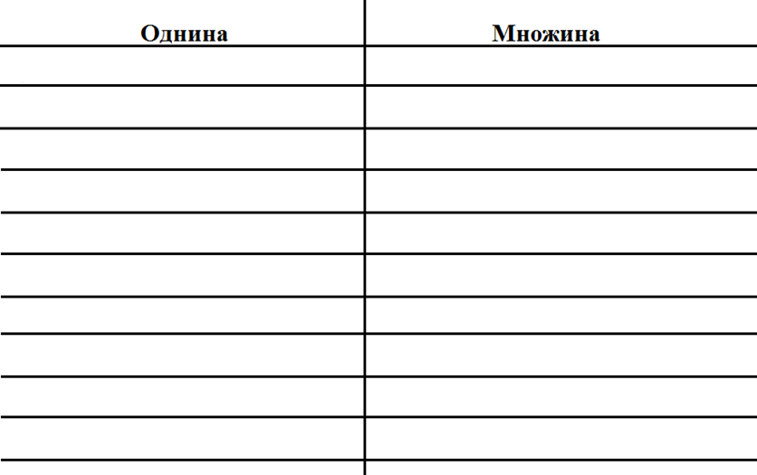

Додаток 8
- Намалюй гойдалку, на якій ти дуже любиш гойдатись. Це може бути гойдалка у твоєму дворі, парку. Або, може, у тебе є світлина з самого Діснейленду? Напиши про неї. Чому тобі сподобалось на ній гойдатись? Що ти відчуваєш, коли зручно вмощуєшся на ній, які емоції у тебе виникають, коли випадає можливість погойдатись на гойдалці?
- Обери когось із однокласників, з ким ти хочеш обговорити створений текст, і зателефонуй. Прочитай свій текст. Вислухай текст свого однокласника або однокласниці . Обміняйтеся враженнями. У разі потреби відредагуй свій текст.
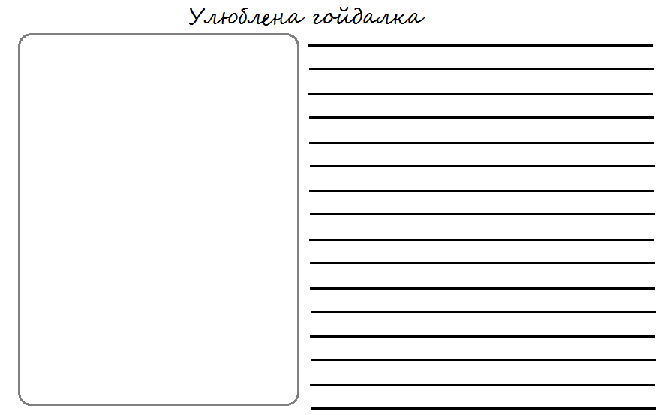

Додаток 9

А. Запиши вірш, позначаючи орфограми в особових закінченнях буквами, ураховуючи вказану в дужках дієвідміну.

Ми з Оверком
Ми з Оверком друж_мо (ІІ),
жив_мо (І) – не туж_мо (ІІ):
разом ход_мо (ІІ) до школи,
поруч в класі сид_мо (ІІ),
разом з школи ід_мо (І)
і не сваримось ніколи.
(Ігор Муратов)

Б. Перейди за посиланням https://onlinetestpad.com/hnkygsuryochq
- Утвори форму множини запропонованих слів-назв дій.
- Після отримання результату, вкажи, чи сподобався тобі тест, зробивши позначку: якщо завдання були легкі і цікаві – позначка «лайк» (палець вгору), важкі – «дислайк» (палець вниз).

Додаток 10
- Переглянь відео https://www.youtube.com/watch?v=KSYby0PkdAs. Під час перегляду звертай увагу на те, як змінюються емоції головного персонажа.
- Обміняйся з однокласниками sms-повідомленням, у якому передай емоції, які відчував Каю біля водяної гірки через емодзі. Хай у твоєму повідомленні буде не менше 7 емодзі.
- Що викликало подив у хлопчика, коли він розмовляв з вихователькою?
- Що було головним в розмові хлопчика з вихователькою? Обміняйся з однокласниками sms-повідомленням з висновком, який ти зробив з діалогу хлопчика з вихователькою.
- Що допомогло хлопчику перебороти страх?
- Перейди за посиланням ____________________ та виконайте завдання.

«Медійна програма в Україні» фінансується Агентством США з міжнародного розвитку (USAID) і виконується міжнародною організацією Internews.
‘

Виготовлення цього тижневого кейсу стало можливим завдяки підтримці американського народу, що була надана через проект USAID «Медійна програма в Україні», який виконується міжнародною організацією Internews. Зміст матеріалів є виключно відповідальністю авторської групи та необов’язково відображає точку зору USAID, уряду США та Internews.

